
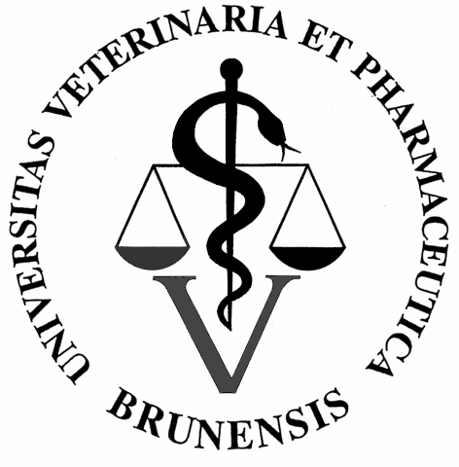


v rámci projektu
Inovace v systému vzdělávání odpovědných pracovníků pro oblast bezpečnosti potravin
si Vás dovolujeme pozvat na seminář
Léčiva a zdraví zvířat
– bezpečnost potravin
který se koná
ve středu 23. května 2007 v 10:00 hod.
v posluchárně ICVI VFU Brno

Program:
10:00 Farmakoterapeutická rizika a bezpečnost potravin
Prof. MVDr. Alfred Hera, CSc., ÚSKVBL v Brně
MVDr. Jiří Bureš, ÚSKVBL v Brně

12:00 Přestávka

13:00 Zdravotni a epizootologická rizika ve vztahu k bezpečnosti potravin
MVDr. Karel Daniel, MRCVS, KVL ČR
MVDr. Jan Bernardy, KVL ČR
Prof. MVDr. Zdeněk Pospíšil, DrSc., VFU Brno
15:15 Diskuse
15:30 Závěr

Účast na semináři je bezplatná!
__________________________________________________________
Účast, prosím, potvrďte na adresu: Ing. Jindra Španihelová, Ph.D., ICVI VFU Brno, Palackého 1 - 3, 612 42 Brno, e-mailem: spanihelovaj@vfu.cz, faxem: 541219754, příp. telefonicky: 541562094

Informace: www.vfu.cz/univ_prac/icvi/esf
__________________________________________________________
Projekt je organizovaný v rámci Operačního programu „Rozvoj lidských zdrojů“, spolufinancovaný ze státního rozpočtu ČR a Evropského sociálního fondu.

